Word Processing
Copy এবং Paste করার নিয়মঃ
1. Select text/ File/Folder
2. Ctrl+c
3. or, Select Text/ File/Folder
4. Select Right Button of Mouse
5. Click Copy or, Click Monitor Icon copy
6. Move the Cursor
7. Ctrl+v or, Click Right Button of Mouse
8. Click paste or, Click Monitor incon paste
তাহলে এক file হতে অন্য file-এ Copy এবং Paste হয়ে যাবে।
Total Select করার নিয়মঃ
1. Ctrl + A or, Select All
Partial Select করার নিয়মঃ
1. Shift + Arrow key
Font Style করার নিয়মঃ
1. Select Text
2. Click font style or, shift+ctrl+f
3. Click Desire style
৪. Click ok.
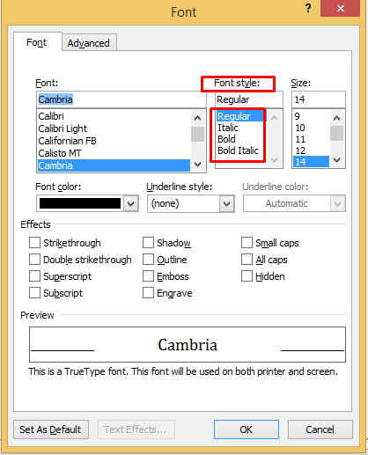
Fig1.17: Font Style
Font color করার নিয়মঃ
1. Select Text
2. Click font coloar icon
3. Click your desire color.
তাহলে হয়ে যাবে ফন্ট কালার।

